U1.57 Scheda creata il 30 aprile 2026; Ultimo aggiornamento: 8 luglio 2026
Descrizione storico-bibliografica
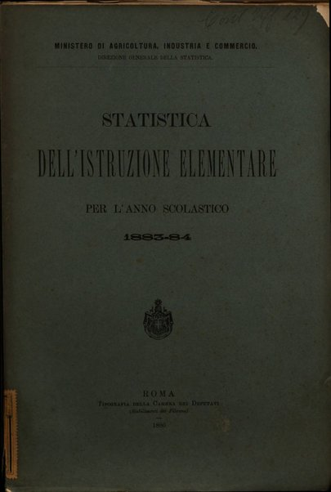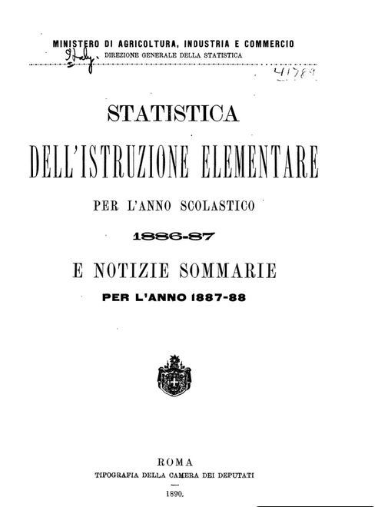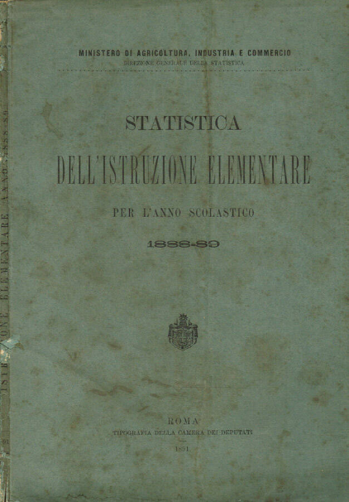
*Statistica dell'istruzione elementare per l'anno scolastico ... / Ministero di agricoltura, industria e commercio, Direzione generale della statistica. - 1881/82-1894/95. - Roma : Tipografia della Camera dei deputati, 1884-1897. - 12 volumi ; 26 cm. ((Annuale. - L'editore varia. - Non pubblicato negli anni 1887/88, 1890/91. - Notizie sommarie per gli anni 1887-88 sono contenute nel volume 1886-87. - TO00195794
Continuazione parziale di: *Statistica dell'istruzione per l'anno scolastico ... [U1.56]
Autore: Italia : Direzione generale della statistica
Copia digitale: 1881/1884; 1883-84; 1884-85; 1884-85; 1885-86; 1885/1887; 1886-87; 1888-89; 1891-92; 1892-93; 1892-93; 1892-93; 1894-95

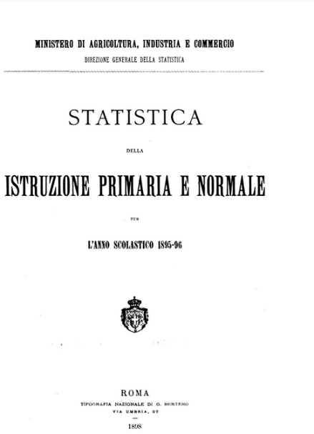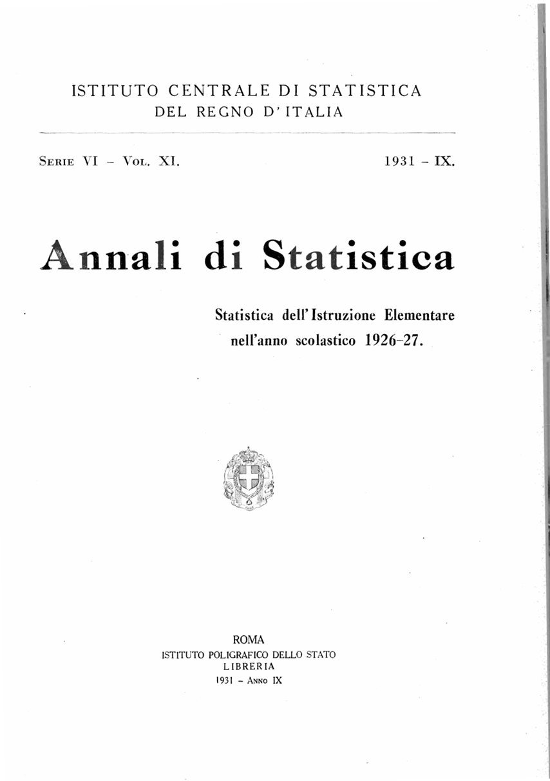
*Statistica dell'istruzione primaria e normale : per l’anno scolastico ... - 1895/96-1901/902. - Roma : Tipografia nazionale di G. Bertero, 1898-1906. – 4 volumi. ((Annuale irregolare. – In testa al frontespizio: Ministero di agricoltura, industria e commercio, Direzione generale della statistica. - Pubblicati solo i seguenti volumi: 1895/96, 1898/99, 1899/1900, 1901/902. - IST0003042 ; TO00195796
Copia digitale: 1895-96; 1895-96

*Statistica dell'istruzione elementare nell'anno scolastico 1926-27 / Istituto centrale di statistica del Regno d'Italia. - Roma : Istituto poligrafico dello stato, Libreria, 1931. - XVI, 178 p. ; 26 cm. - L. 15. - CUBI 28505. - BNI 1931-8613. - CUB0031189; IST0000564
Fa parte di: *Annali di statistica / Ministero di agricoltura, industria e commercio, Direzione generale di statistica , Serie 6., vol. 11(1931)
Copia digitale: 1926-27
*Statistica dell'istruzione elementare per gli anni scolastici dal 1927-28 al 1931-32 / Istituto centrale di statistica del Regno d'Italia. - Roma : Tip. I. Failli, 1936. - VI, 96 p. ; 26 cm. ((Dati sull'a. 1926/27 sono stati pubblicati in Annali di statistica, serie 6, vol. 11 (1931). - L. 10. - CUBI 568741. - BNI 1938-5899. - CUB0615774; IST0003605; LO10856370; NAP0084407
Fa parte di: *Statistiche intellettuali ; 9
*Statistica dell'insegnamento elementare per l'anno scolastico 1936-37 : e notizie statistiche per gli anni scolastici dal 1932-33 al 1935-36 / Istituto centrale di statistica del Regno d'Italia. - Roma : Tip. F. Failli, 1941. - VII, 97 p. ; 26 cm. - L. 15. - CUBI 568737. - BNI 1942-3219. - CUB0615770; IST0003600
Fa parte di: *Statistiche intellettuali ; 14
*Statistica dell'istruzione elementare nell'anno scolastico … - 1945/1946-1946/1947 / Istituto centrale di statistica. - Roma : Istituto Poligrafico dello Stato, Libreria, 1949. – 2 volumi ; 26 cm.
Si fonde con:
*Statistica dell'istruzione superiore nell'anno accademico ... [U1.56]
*Statistica dell'istruzione media nell'anno scolastico … [U1.233]
Continua con: *Annuario statistico dell'istruzione italiana [U1.96]

Autore: Istat
Soggetto: Istruzione elementare – Italia – Statistica – 1881-1947; Scuole elementari - Italia - Statistica – 1881-1947; Istruzione primaria – Italia - Statistica – 1881-1947

